Vilniaus tapytojų grupė MES

Vytautas Dubauskas
Elvyda Galachvoščienė
Aldona Galdikaitė
Irena Januševičienė
Eglė Kuprėnienė
Benedikta Lukšienė
Laima Ramanauskienė
Aldona Rozalija Rėkuvienė
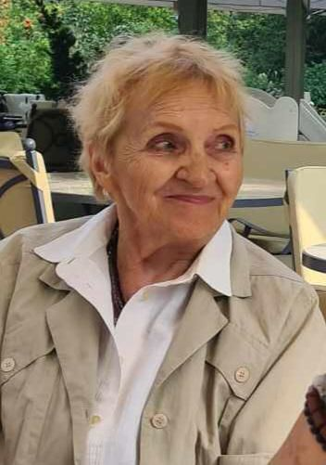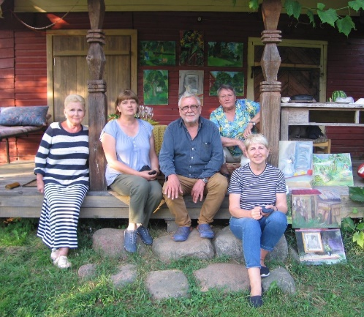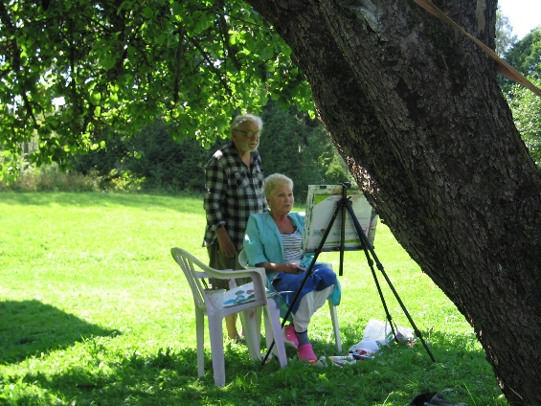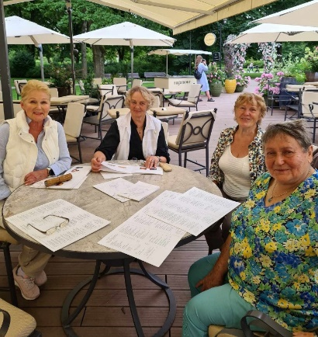
Tapybos paroda AŠTUONI POTĖPIAI
Grupė susikūrė 2016 metais susiburdama apie mokytoją tapytoją Vytautą Dubauską. Esame įvairių profesijų atstovės, brandžiame amžiuje atradusios laiko ir noro tapyti. Mums tai nėra meno terapija ar hobis, o noras prisiliesti prie to, kas tikra – tapyti. Tapyba visų pirma yra spalvos menas. Drąsus potėpis, spalvinė dėmė, šviesos ir šešėlio žaismas, jautri, piešinį apjungianti linija – tai mūsų darbo išraiškos elementai. Šaltuoju metų laiku dirbame studijoje, o vasarą vykstame į tapybos plenerus Lietuvos gamtoje. Mūsų pasirinkti žanrai yra natiurmortas, peizažas, interjeras, abstrakcija. Neieškome sudėtingų, įmantrių siužetų. Grupės moto – paprastumas. Paprasta kompozicija bei tapybos priemonės: aliejus, akrilas, drobė, tačiau mūsų siekiamybė yra nebanalus rezultatas. Per tuos aštuonerius metus, anot mokytojo Vytauto Dubausko, jau ėmė ryškėti ir mūsų kaip tapytojų „veidas“. Formuojasi savitas braižas, kuris nėra savitikslis, o tik priemonė, skatinanti žiūrovą mąstyti. Nebūčiau iki galo atvira, jeigu negalėčiau pasakyti, kad tapyba mums teikia didelį malonumą. Tai yra priemonė originaliai bendrauti su žmonėmis.
Parodoje pristatome paskutinių kelerių metų tapybos darbus.
Eglė Kuprėnienė

